Unit-4
Mavzu: Ultratovush yordamida nazorat qilish.Ultratovush yordamida nazorat
Reja:
4.1. Fizik asoslari
4.2. Apparatlar
Tayanch so‘zlar va iboralar: ultratovush, pezoplastina, ultratovush yordamida nazorat qilish
4.1. Fizik asoslari
Ultratovush to‘lqinlarining tarqalishi. Ultratovush tebranishlari deb chastotasi inson qulog‘ining eshitish bo‘sag‘asidan tashqarida yotuvchi, yani 20000 Gs (20 kGs) bo‘lgan qayishqoq tebranishlarning mexanik tebranishini aytiladi. Ultratovush yordamida nazort qilish uchun 0,5 – 10 MGs chastotali tebranishlardan foydaniladi.
Ultratovush nurlangichlari va priyomniklari (qabul qilgichlari) sifatida pezoelektrik keramika yoki pezokvarsdan tayyorlangan pezoplastinalar ishlatiladi. Ultratovush tulkinlari nurlagichlari va qabul šilgichlari pezoutkazgichlar deyiladi. Pezoplastinaga elektr kuchlanishi berilganda teskari pezoelektrik effekt tasirida plastinaning qalinligi o‘zgaradi. Agar kuchlanishning ishorasi o‘zgaruvchan bo‘lsa, u holda plastina ana shu o‘zgarishlar bilan bir taktda tebranib atrof muhitda qayishqoq tebranishlar hosil qiladi. Bunda plastina nurlangich kabi ishlaydi. (4.1-rasm, a) va aksincha, basharti pezoelektrik plastina bosim impullarini qabul qilsa (qaytarilgan ultratovush to‘lqini), u holda to‘g‘ridan to‘g‘ri pezoelektrik effekt tasirida uning qoplamalarida elektr zaryadlari paydo bo‘lib, ularning qiymatlarini o‘lchash mumkin. Bu holda pezoplastina qabul qilgich singari ishlaydi (3.1-rasm, b). Elektr maydonini qo‘yish va olish uchun pezoplastinaning qarama qarshi yuzalariga kumush elektrodlar qoplangan.
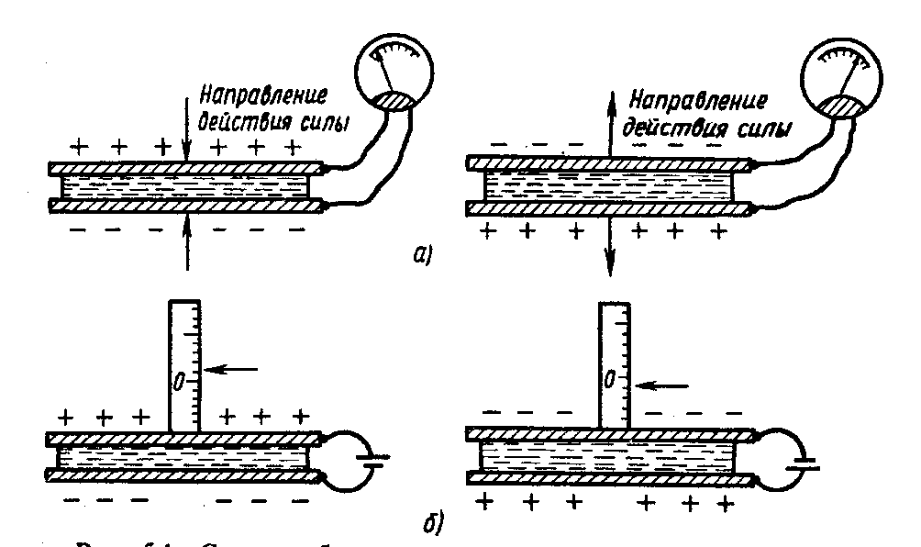
4.1-rasm. Ultratovush nurlanayotganda (a) va qabul qilinayotganda (b)
pezoplastinaning ishlash sxemasi
1. Kuchning tasir yo‘nalishi 2. Kuchning tasir yo‘nalishi.
Ultratovushning fazoda tarqalish jarayoni to‘lqinsimon bo‘ladi. Muhitning tebranayotgan zarralarini hali tebrana boshlamagan zarralaridan ajratib turuvchi chegara to‘lqin frontideyiladi. Qayishqoq to‘lqinlar tarqalish tezligi S, to‘lqin uzunligi λ va chastotasi ƒ bilan tavsiflanadi. Bunda to‘lqin uzunligi deyilganda, bir xil tarzda (bir xil fazada) tebranayotgan eng yaqin zarralar o‘rtasidagi oraliq tushuniladi. Ushbu fazoning berilgan nuqtasidan xar sekundda o‘tadigan to‘lqinlar soni ultratovush chastotasini belgilaydi. To‘lqin uzunligi uning tarqalish tezligi va tebranish chastotasi bilan λ=s/ƒ nisbat bilan bog‘liqdir.
Zarralarning tebranish yo‘nalishiga qarab to‘lqinlarning bir necha turi bo‘ladi. Agar muhit zarralari to‘lqinning tarqalish yo‘nalishi bo‘ylab tebransa, u holda bunday to‘lqinlar (32-rasm, a) bo‘ylama to‘lqinlar (cho‘zilish – siqilish to‘lqinlari) deyiladi. Basharti muhit zarralari to‘lqinning tarqalish yo‘nalishiga perpendikulyar tarzda tebransa, u holda bunday to‘lqinlar (4.2-rasm, b) ko‘ndalang to‘lqinlari (siljish to‘lqinlari) deb ataladi. Ko‘ndalang to‘lqinlar siljish qarshiligiga ega bo‘lgan muhitdagina paydo bo‘lishi mumkin. SHu bois suyuq va gazsimon muhitda faqat bo‘ylama to‘lqinlar yuzaga keladi. Qattiq muhitda ham bo‘ylama, ham ko‘ndalang to‘lqinlar paydo bo‘lishi mumkin. Metallarda ko‘ndalang to‘lqin tezligi S_{t} taxminan bo‘ylama to‘lqin tezligi S_{l} ning 0,55 ini tashkil etadi.
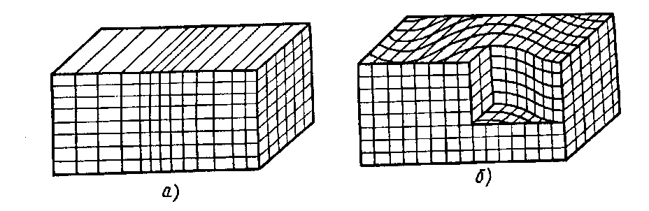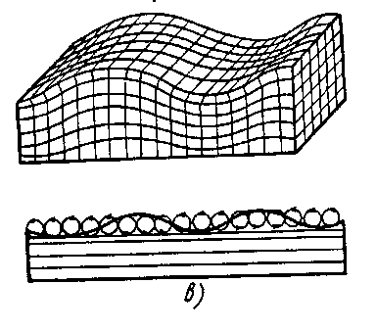
4.2-rasm. To‘lqin turlarining sxematik tasviri.
a – bo‘ylama to‘lqin, b – ko‘ndalang to‘lqin, v – yuzadagi to‘lqin

Qattiq jismning bo‘sh yuzasi bo‘ylab sirtiy to‘lqinlar (Reley to‘lqinlari) tarqalishi mumkin. Ular ko‘ndalang va bo‘ylama to‘lqinar kuramasi (kombinatsiya) xisoblanadi. Qutblanish tekisligi, ya’ni muhit zarralari tebranadigan tekislik ularda yuzaga perpendikulyar bo‘ladi. Ushbu to‘lqinlarning jismda tarqalish chuqurligi tahminan to‘lqin uzunligiga, tarqalish tezligi esa 0,9 S_{t} ga teng (3.2-rasm, v, 3.1-jadval). Qalinligi to‘lqin uzunligi bilan o‘lchovdosh bo‘lgan qoplama bimetall qatlamalarida normal to‘lqinlar, yoki ba’zan Lemb to‘lqinlari deb ham ataladigan to‘lqinlar tarqaladi. Ular plastinaning butun qalinligini to‘ldiradi. Bimetall listlarning qoplama qatlamlari gorizontal qutblanishli sirtiy to‘lqinlar (Lyav to‘lqinlari) tarqalishi mumkin.
Ultratovush tebranishlarining kalta (zondlovchi) impulslarining muhitda o‘tish jarayonini qarab chiqamiz. Diametri 2a ga teng dumaloq disk ko‘rinishidagi p’ezoelement (3.4-rasmga qarang) bir vaqtning o‘zida ultratovush nurlangichi va qabul qilgichi bo‘lib hizmat qiladi. Pezoelement ultratovush tebranishlari (UTT) impulsini nurlantirganda muhitda ultratovushli nurlanish maydoni yuzaga keladi, uning muayyan fazoviy chegaralari bo‘ladi va tovush bosimi dasta ichida taqsimlanadi.

4.1-jadval
Ultratovush to‘lqinlarining turli muhitlarda tarqalish tezligi
Tarqalish muhiti | Tarqalish tezligi, m/s
Tarqalish muhiti | bo‘ylama to‘lqinlar | ko‘ndalang to‘lqinlar | sirtiy to‘lqinlar
Havo | 335 | – | –
Transformator moyi | 1400 | – | –
Organik shisha | 2670 | 1300 | 1050
Suv | 1490 | – | –
Po‘lat (St3) | 5860 | 3230 | 3000
Titan | 6000 | 3500 | 2790
Alyuminiy | 6205 | 3080 | 2800

Yaqin zona deb ataladigan zonada nurlangich yaqinida (4.3-rasm) ultratovush dastasi deyarli tarqalmaydi va silindr shaklida bo‘ladi. Bu joyning uzunligi r_{δ} =a²/λ =(a²ƒ)/C ga teng bo‘ladi. Uzoq zonada ultratovush to‘lqini asta sekin tarqala boshlaydi va dasta kesik konus shaklini oladi (3.3-rasmga qarang).
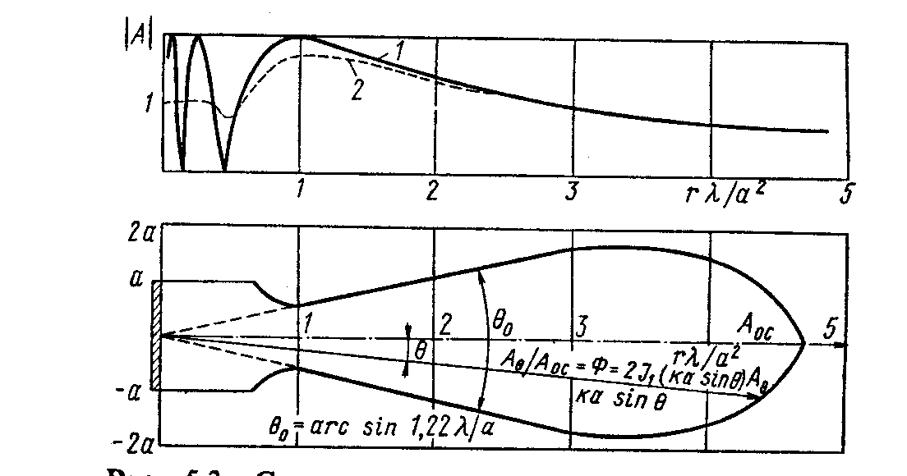  4.3-rasm. Nurlangichning ultratovush maydoni tuzilmasi | 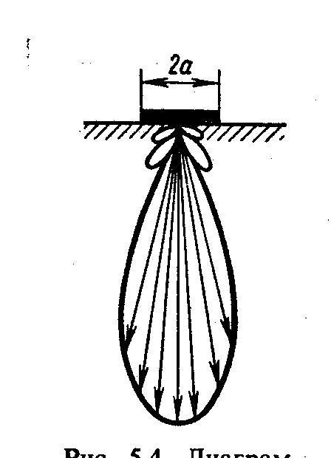  4.4-rasm. Ultratovush maydonining yo‘nalish diagrammasi

Ushbu konusning ko‘ndalang kesimida energiyaning taqsimlanishi bir tekis emas: eng katta nurlanish jadalligi dasta o‘qi bo‘ylab, eng kichigi esa konus atrofi bo‘ylab kuzatiladi. Qutb koordinatalarida grafik ko‘rinishida berilgan uzoq zonada nurlanish jadalligining taqsimlanishi yo‘nalish diagrammasi deyiladi (4.4-rasm). Nurlanish radiusi a ning nurlanayotgan tebranishlar chastotasi ƒ ga ko‘paytmasi qancha katta bo‘lsa ultratovush maydonining yo‘nalish diagrammasi shuncha o‘tkir bo‘ladi.
Ultratovush to‘lqinlari manbadan tarqalganda nurlanish jadalligi pasayadi. Bunga dastaning konus bo‘ylab tarqalishigina emas, balki tebranishlarning so‘nishi ham sabab bo‘ladi. Ultratovush tebranishlarning dasta o‘qi bo‘ylab so‘nishi eksponensial qonun bo‘yicha sodir bo‘ladi:
A=A ₀e^{-δr} , bu erda: A – nurlangichdan narida ultratovush amplitudasi,
A₀ – zondlovchi impuls amplitudasi, δ – so‘nish koeffitsienti, e – natural logarifmlar asosi.
Metallarda so‘nish koeffitsenti asosan donning o‘rtacha qiymati D bilan ultratovush to‘lqin uzunligi λ o‘rtasidagi nisbatga bog‘liq. Agar λ>10 D bo‘lsa, u holda so‘nish kam bo‘ladi va 10 mm gacha qalinlikdagi buyumni nazorat qilish mumkin bo‘ladi. Mabodo metall donining o‘lchamlari to‘lqin uzunligi λ bilan o‘lchovdosh yoki undan katta bo‘lsa, u holda ultratovush sezilarli darajada so‘nganligi uchun ultratovush bilan nazorat qilish juda qiyin bo‘ladi yoki umuman nazorat qilib bo‘lmaydi. SHu sababli, masalan, quyma detallarning payvand choklarini, termik ishlov berilmasdan elektrshlak usulida payvandlab hosil qilingan choklarni hamda austenitli (zanglamaydigan) po‘latlar choklarini nazorat qilish juda qiyin bo‘ladi yoxud xatto nazorat qilib bo‘lmaydi.
Ultratovush tebranishlari tarqaladigan muhitning muhim tavsifi uning akustik qarshiligi z = ρC dir, bu erda: ρ – muhitning zichligi, C – berilgan muhitda ultratovushning tarqalish tezligi. Ultratovush bir muhitdan boshqasiga o‘tganda to‘lqin energiyasining bir qismi muhitlarning ajralish chegarasidan qaytariladi. Ultratovushning qaytarilish koeffitsienti R va o‘tish koeffitsienti D ikki muhitning akustik qarshiliklari nisbatiga bog‘liq. Akustik qarshiliklar z₁ va z₂ ning farqi qancha katta bo‘lsa, ultratovushning qaytarilish koeffitsienti R shuncha katta bo‘ladi. SHu bois ultratovushning o‘tish koeffitsienti kattalashtirish uchun, nazorat qilinadigan buyumning sirtiga akustik qarshiligi nazorat qilinadigan metallning hamda p’ezoo‘zgartkich prizmasi materialining akustik qarshiligidan ancha katta bo‘lgan kontakt suyuqligi (suv, moy, glitserin va boshqalar) surtiladi. O‘zgartkich bilan buyum sirti o‘rtasida havo tirqishi mavjud bo‘lganda ultratovush metal ichiga deyarli kirmaydi.
Agar ikki muhit (masalan, nuqson) ning ajralish maydonchasi o‘lchamlari dastaning ko‘ndalang o‘lchamlaridan kichik va to‘lqinning uzunligi bilan o‘lchovdosh bo‘lsa, u holda difraksiya (to‘lqinning to‘siqni aylanib o‘tish hodisasi) yuz beradi, natijada nuqson qaytargan energiyaning ulushi kamayadi. Ultratovush to‘lqinlari difraksiyasining mavjudligi uncha katta bo‘lmagan dumaloq nuqsonlar (g‘ovaklar) yomon aniqlanishiga olib keladi.
Bo‘ylama to‘lqin qattiq I muhitdan boshqa qattiq muhit II ga qiya holatda (β burchak ostida) o‘sa, ajralish chegarasida qaytarilish, sinish va transformatsiya (to‘lqinning parchalanishi) sodir bo‘ladi. Umumiy holda (4.5-rasm, a) to‘rtta: ikkita singan (bo‘ylama S’_{l} va ko‘ndalang S’_{t}) va ikkita qaytarilgan (bo‘ylama S_{l} va ko‘ndalang S_{t}) to‘lqin yuzaga keladi. To‘lqinlarning qaytarilish va sinish burchaklari pasayish burchagi bilan Snellius ifodasi bo‘yicha bog‘langan; sin β/S_{l} = sin β_{l}/S_{l} = sin β_{t} /S_{t} = sin α_{l}/S’_{t} = sin α_{t}/S’_{t} bu erda: S_{l}, C_{t} – bo‘ylama va ko‘ndalang to‘lqinlarning birinchi muhitda tarqalish tezliklari, S’_{l}, C’_{t} – bo‘ylama hamda ko‘ndalang to‘lqinlarning tarqalish tezliklari.
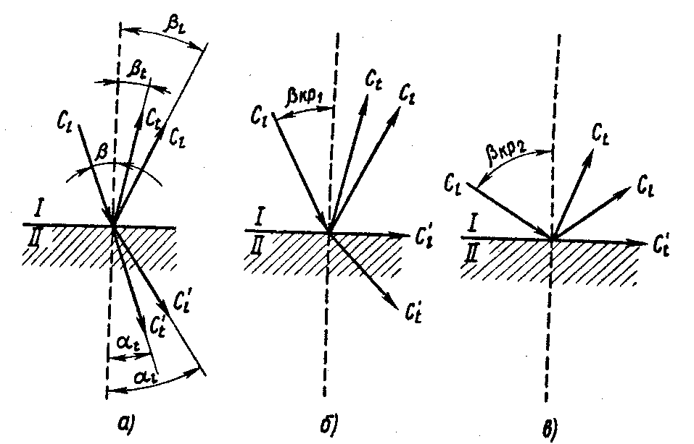
4.5-rasm. Ikkita qattiq fazaning ajralish chegarasida bo‘ylama to‘lqinning
qaytarilishi va sinishi.

Ultratovushning sinish yoki qaytarilish jarayonida to‘lqinlarning u yohud bu turlari yo‘qoladigan burchaklar kritikburchaklar deyiladi (4.5-rasm, b, v). Pasayish burchagi β kattalashganda birinchi kritik burchakdeb ataluvchi β_{kr1} ning qandaydir qiymatidan boshlab singan bo‘ylama to‘lqin yo‘qoladi: S’_{l} (α_{l} = 90º). β burchak yanada kattalashganda shunday payt boshlandiki, bunda ko‘ndalang to‘lqin yo‘qoladi: S’_{t} (α_{t} = 90º). Bu hodisa ikkiinchi kritik burchak β_{kr1} ga mos keladi.
Pasayish burchaklari ikkinchi kritik burchakdan kichik va birinchi kritik burchakdan katta bo‘lganda ikkinchi muhitda faqat qo‘ndalang to‘lqin yuzaga keladi. Organik shisha –po‘lat tizimi uchun hisoblab topiladigan kritik burchaklar mos ravishda 27 va 56⁰ ga teng. Qayd etilgan hossa katta amaliy ahamiyatiga ega. Xususan, agar nurlagich organik shishadan yasalgan prizmada joylashtirilib, β burchak 30 – 55⁰ doirasida tanlansa, u holda po‘lat buyumda faqat bitta ko‘ndalang to‘lqin tarqaladi, bu esa nazorat natijalarini deshifrovka qilishni ancha soddalashtiradi.
Ultratovush bilan nazorat qilish usullari. Ultratovushli defektoskopiya (UTD) ultratovush to‘lqinlarining muhitlarda muayyan yo‘nalishda tarqalish va muhitlar chegarasidan yoki boshqa akustik qarshilikka ega bo‘lgan nuqsonlardan (yaxlitlik buzilgan joylardan) qaytarilish xossasiga asoslangan. Payvand birikmalar sifatini nazorat qilish amaliyotida asosan aks-sado-impuls(yohud aks-sado-lokatsiya) usulidan foydalaniladi. U buyumni ultratovushning qisqa impulslari 1 bilan tovush yordamida nazorat qilish va nuqsondan qabul qilgichga qaytarilgan aks-sado-signallar 3 ni qayd qilishdan iborat. Defektoskop ekranida aks-sado-signal (impuls) 3 ning paydo bo‘lishi nuqson belgisi hisoblanadi (3.6-rasm, a).
Ayrim hollarda ultratovush bilan nazorat qilishni soya(3.6-rasm, b) yoki ko‘zgu-soyausulida amalga oshirish maqsadga muvofiq hisoblanadi. Soya usulida nurlangichdan qabul qilgichga o‘tgan signal 4 amplitudasining kamayishi nuqson belgisi sanaladi. Soya usuli uzlukli emas, balki uzluksiz nurlanishdan foydalanish imkonini beradi. Buyumning qarama qarshi yuzasidan qaytarilgan signal 2 amplitudasining kamayishi (4.6-rasm, a ga qarang) oyna-soya usulidagi nuqson belgisi hisoblanadi.
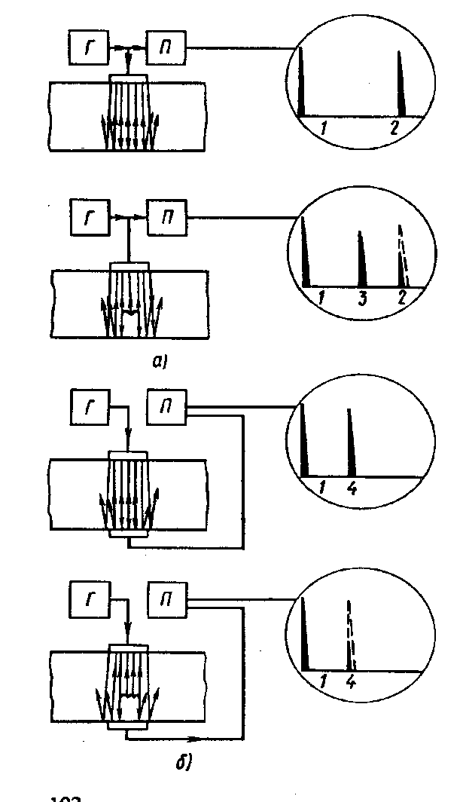
4.6-rasm. Ultratovush bilan ask-sado-signal (a) va soya (b) usullarida
nazorat qilish sxemasi:
G – zondlovchi impulslar generatori, P – priyomnik (qabul qilgich)
Ultratovushli defektoskopiyaning asosiy afzalliklariga apparatlarning sezgirligi va ixchamligi, natijalar tez olinishi, nazorat qiymatining pastligi, radiatsion havf xatar yo‘qligi kiradi. Ayni usuldan sanoatda 1,0 – 2800 mm gacha qalinlikdagi payvand choklar nuqsonlari: darzlar, payvandlanmay qolgan joylar, shlak va boshqa qo‘shilmalarni aniqlash uchun keng foydalaniladi. Masalan, energomashinasozlik, kemasozlik, kimyo mashinasozligida va sanoatning boshqa tarmoqlarida ultratovushli defektoskopiya muhim choklarni tayyorlashda ham, foydalanish jarayonida ham buzmasdan nazorat qilishning asosiy usuli sanaladi.
4.2. Apparatlar
Ultratovush bilan nazorat qilish apparatlari ultratovush tebranishlarini nurlantirish va qabul qilish uchun pezoelementi bo‘lgan pezoo‘zgartkichdan, elektron blok (defektoskopning o‘zi) va har xil yordamchi qurilmalardan tuzilgan.
O‘zgartkichlar. Ular uch asosiy turga (4.7-rasm): to‘g‘ri (a), qiya (b) va birlashtirilgan alohida-alohida (v) o‘zgartkichlarga bo‘linadi. To‘g‘ri o‘zgartkichlar buyumga bo‘ylama to‘lqinni tegish yuzasiga (O‘TTni kiritish yuzasiga) perpendikulyar ravishda nurlantiradi; qiya o‘zgartkichlar metallga ko‘ndalang to‘lqinni kiritish yuzasiga nisbatan burchak ostida kiritadi, birlashtirilgan alohida-alohida o‘zgartkichlar bo‘ylama to‘lqinning metallga kiritish yuzasiga perpendikluyar bo‘lgan tekislikka nisbatan 5 – 10⁰ burchak ostida kiritilishini taminlaydi. Pezoo‘zgartkichning asosiy elementi qalinligi nurlanayotgan ultratovush tebranishlari to‘lqini uzunligining yarmiga teng bo‘lgan disk yoki to‘rtburchak plastina ko‘rinishidagi pezoelementdan iborat.
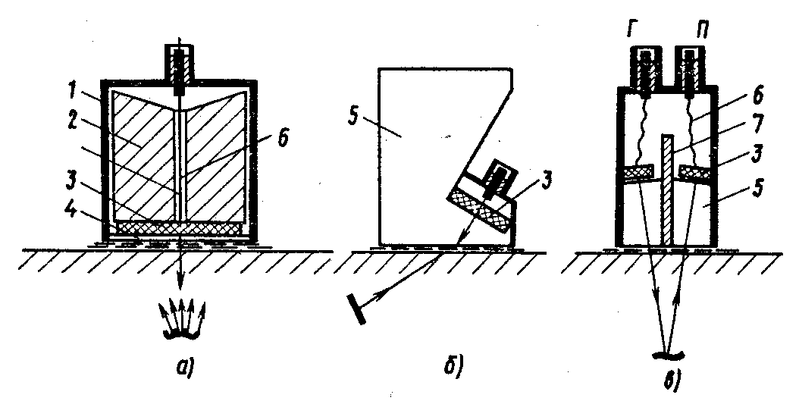
4.7-rasm. Ultratovushli o‘zgartkichlar:
a – to‘g‘ri, b – qiya, (prizmasimon), v – birlashtirilgan alohida–alohida;
1 – korpus, 2 – dempfer, 3 – pezoplastina, 4 – himoya tubi (protektor), 5 – prizma,
6 – tok keltirgich, 7 – akustik ekran
To‘g‘ri pezoo‘zgartkichlarning ish tomonidagi pezoplastina 3 da himoya tubi 4 (protektor) bor bo‘lib, u pezoplastinani mexanik shikastlanishdan saqlaydi. Qarama qarshi tomonda pezoplastina 3 ga ultratovushni ko‘p yutadigan materialldan qilingan dempfer yopishtirilgan. Dempfer pezoplastinaning tebranish muddatini kamaytiradi, yani qisqa zondlovchi impulslar olishga yordam beradi. To‘g‘ri o‘zgartkich pulat korpus 1 ichiga joylangan.
Kiya va birlashtirilgan aloxida aloxida o‘zgartkichlarda pezoplastina 3 organik shisha, polistirol, polikarbonat, kaprolon va boshqa materiallardan yasalgan prizmalar 5 yopishtiriladi. Bu materiallarda ultratovush kichik tezlikda tarqaladi, bu esa nisbatan kichik pasayish burchaklarida ko‘ndalang to‘lqinlarni nazorat qilinayotgan buyumga katta (90º gacha) burchak ostida kiritish imkonini beradi. Ultratovushning prizmada yuqori darajada so‘nishi nazorat qilinayotgan metall bilan bo‘lgan chegaradan qaytarilgan ultratovush tebranishlarning tez so‘nishini taminlaydi.
To‘g‘ri va qiya o‘zgartkichlar asosan qo‘shilgan sxema bo‘yicha ishlaydi, ya’ni birgina pezoelementning o‘zi ultratovush tebranishlari nurlangichi va qabul qilgichi bo‘lib hisoblanadi.
Birlashtirilgan alohida alohida o‘zgartkichlarda bir plastina elektrik tebranishlar generatoriga ulangan bo‘lib, UTT nurlangichi vazifasini o‘taydi, ikkinchi plastina esa qabul qilgichga ulangan. Ular orasida akustik ekran 7 joylashgan.
Protektor 4 bilan buyum orasidagi kontakt suyuqligi qatlamining qalinligiga ko‘ra pezoo‘zgartkichlar kontaktli, tirqishli va immersion o‘zgartkichlarga ajratiladi. Kontaktli o‘zgartkichlarda suyuqlik qatlami ultratovush to‘lqini uzunligidan ancha kichik bo‘ladi; tirqishli o‘zgartkichlarda suyuqlik qatlamining qalinligi to‘lqinning uzunligi bilan o‘lchovdoshdir; immersion o‘zgartkichlarda kontakt qatlami ancha qalin bo‘ladi. O‘zgartkich turini akustik kontakt hosil qilish usuliga ko‘ra tanlash nazorat qilinadigan buyum yuzasining sifatiga bog‘liq. Masalan, yuzasi dag‘al (chunonchi, qum uloqtirib ishlov berilgandan keyin) buyumlarni nazorat qilish uchun tirqishli o‘zgartkichdan foydalangan ma’qul.
Protektori elastik material, masalan, poliuretandan yasalgan yoki rezinka qobiqli gidravlik yostiq (mahalliy immersion vanna) ko‘rinishida ishlangan o‘zgartkichlardan ham samaradordir; rezinka qobiq akustik kontakt (tegish) ishonchli bo‘lishini taminlaydi
Elektron blok. U yuqori chastotali kuchlanishning zondlovchi impulslarini yuzaga keltirish, nuqsondan qaytarilgan aks-sado-signallarni kuchaytirish va o‘zgartirish hamda aks-sado-signallarning amplituda - vaqt tavsiflarini elektron - nur trubka (ENT) da yaqqol aks ettirish uchun mo‘ljallangan.
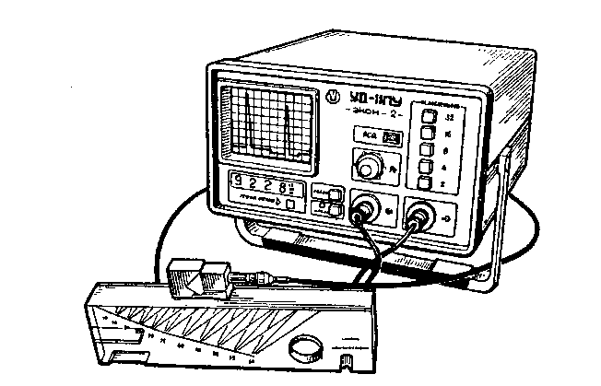
4.8-rasm. UD-11PU defektoskopning umumiy ko‘rinishi

Payvand choklarni nazorat qilish uchun UD-11PU, UD-10P va boshqa defektoskoplar ishlatiladi. UD-11PU defektoskopi (4.8-rasm) quyidagicha ishlaydi. Takt impulslari sinxronizatordan zondlovchi impulslar generatoriga kelib uni ishga tushiradi. Ishga tushiruvchi impulslar uzatilganda induktivlik, idish, pezoplastinalar va to‘plovchi kondensatordan tuzilgan konturda qisqa vaqtli erkin radiochastotali tebranishlar (zondlovchi impulslar) yuzaga keladi. Zondlovchi impulslar pezoplastinada tegishli chastotadagi ultratovush tebranishlarni hosil qiladi. Ayni paytda takt impulslari sinxronizatordan elektron–nur trubkaning yoyma generatoriga ham uzatiladi. Turli qalinlikdagi metallni (5000 mm gacha qalinlikdagi po‘latni) tovush yordamida nazorat qilish uchun yoyilma tezligi rostlanishi mumkin.
Nuqsondan qaytarilgan qayishqoq tebranishlar impulslari pezplastinaga keladi va undan elektr signallarga aylanadi. Bu signallar kuchaytirgichda kuchaytiriladi, keyin ENT ekraniga uzatiladi.
ENT ning gorizontal yoyilmasi vaqt yoyilmasi hisoblanadi. Yoyilma bo‘yicha zondlovchi impulsdan qabul qilingan signalgacha bo‘lgan oraliq impulsning pezoplastinadan nuqsongacha o‘tish va orqaga qaytish vaqtiga mutanosibdir. SHunday qilib, ultratovush tezligi va nurlanish oqimining harakat yo‘nalishi malum bo‘lsa, nuqsonlar koordinatalarini yoki buyumning qalinligini ana shu vaqtini strob–impuls deb ataluvchi chuqurlik o‘lchagichning P – simon surilma belgisi yordamida o‘lchash orqali aniqlash mumkin. Koordinatalarni o‘lchash hatosi 2 mm dan oshmaydi.
ENT da nurning vertikal yo‘nalishida og‘ishi (impulslar balandligi) qabul qilingan signal amplitudasini tavsiflaydi va nuqsonning kattaligiga mutanosibir. Amplitudani o‘lchash uchun defektoskoplarda darajalarga bo‘lingan maxsus asbob – attenyuator bor.
Yordamchi qurilmalar. Defektoskopda maxsus qayta ulagich nazarda tutilgan bo‘lib, uning yordamida kuchaytirgich to‘g‘ridan to‘g‘ri radioimpulslar generatoriga ulanishi (qo‘shilgan sxemada ishlaganda, yani o‘zgartkich ham UTT nurlangichi, ham qabul qilgichi vazifalarini bajarganda) yoki undan uzib qo‘yilishi (alohida sxema) mumkin. Defektoskopda avtomatik nuqsonlar signalizatori (ANS) ham mavjud bo‘lib, u nuqsonlar haqida tovush yoki yorug‘lik signallari beradi. Agar signal strob–impulsga tushsa, signalizator ishlab ketadi. Nazorat vazifalariga qarab strob–impulsning eni katta doiralarda rostlanishi mumkin.
Ayrim defektoskoplarda qo‘shimcha bloklar bo‘ladi, ular operator mehnatini osonlashtiradi va ultratovush bilan nazorat qilish imkoniyatlarini kengaytiradi. Masalan, sezgirlikni vaqt bo‘yicha rostlash (SVR) bloki chuqurlikda yotgan har xil nuqsonlardan keladigan aks-sado-signallarning bir hil amplitudasi olinishini ta’minlaydi. SVR nuqsonlarni aniqlash ishonchliligini va ularni o‘lchash aniqligini ancha oshirishga imkon beradi.
Hisoblashni tezlashtirish va aniqligini oshirish uchun nuqsonlar kattaligini va koordinatalarini o‘lchash jarayoni avtomatlashtiriladi. SNIITmash da UDS-105M defektoskopi ishlab chiqilgan bo‘lib, u aks-sado- signal amplitudasini avtomatik o‘lchashni va uni raqamli tabloda aks ettirishnigina emas, balki o‘lchangan kattalik istalgan vaqtga hotirlanib qolishini ham ta’minlaydi (4.9-rasm). SNIITmash da yaratilgan UDS-100 defektoskopida o‘lchashning to‘liq avtomatlashtirilishiga erishilgan. U nuqsonlarning ekvivalent yuzi va yotish chuqurli koordinatalari avtomatik o‘lchanishi, xotirlab qolinishi va raqamli tabloda aks ettirilishi ta’minlaydi. Bundan tashqari, defektoskop strob–impulsni aks-sado-signal ketidan avtomatik kuzatish, aks-sado-signalining amplitudasiga qarab kuchaytirishning kerakli diapazoniga avtomatik o‘tish bloklari va hokazolar bilan ham taminlangan.
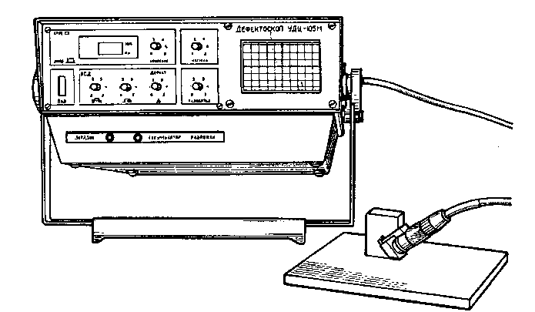
4.9-rasm. Ultratovushli UDS-105M defektoskopi

Hozirgi vaqtda mikroprosessorli defektoskoplardan foydalanilmoqda, ular qaytarilgan signalni ko‘p parametrlar bo‘yicha ishlash imkonini beradi, bu esa nazorat natijasida olinadigan ma’lumotlarni ko‘paytiradi.
Defektoskoplarning yordamchi qurilmalari jumlasiga koordinatali chizg‘ichlar va har xil andozalar ham kiradi, ular buyumlarning yuzalari to‘ppa to‘g‘ri va egri bo‘lganda nuqsonlar koordinatalarini aniqlashni osonlashtiradi; nuqsonlar o‘lchamlarini aks-sado-signal amplitudasiga qarab aniqlash planshetlari (ARD-diagrammalar), izlagichlar harakatiga cheklagichlar ham yordamchi qurilmalar sirasiga kiradi, ular burchakli payvand choklarini nazorat qilish uchun kerak bo‘ladi va hakazo.
Nazorat savollar

1. Qattiq jismlarda ultratovush to‘lqinlari tarqalishining o‘ziga xos xususiyatlarini ayting.
2. Ultratovushli defektoskopning asosiy qismlarini ayting.
3. Nuqson o‘lchanadigan tavsiflari bo‘yicha qanday baholanadi?
4. Nuqsonning ekvivalent o‘lchami deganda nima tushuniladi?
5. Har xil qalinlikdagi payvand choklarni ultratovush bilan nazorat qilishning o‘ziga xos tomonlari nimalardan iborat?
6. Avtomatik nazorat qurilmalari qaysi asosiy konstruktiv qismlarni o‘z ichiga oladi?

